**[OS201][WEEK: 01][DEMO]**

**[CLASS: E][ID: 1806141132][Name: Ali Irsyaad Nursyaban]**



**Run “a01-READ-ME”:**

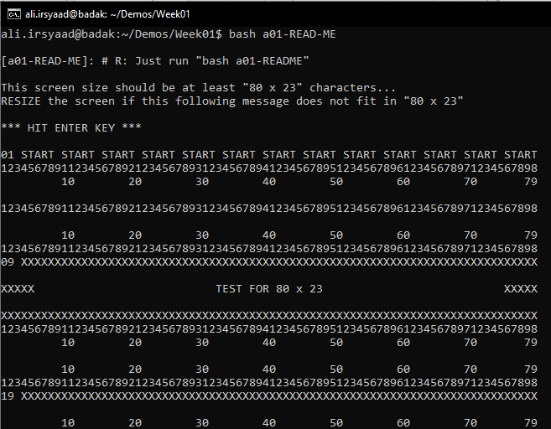

**Run “a02-sort-n-”:**

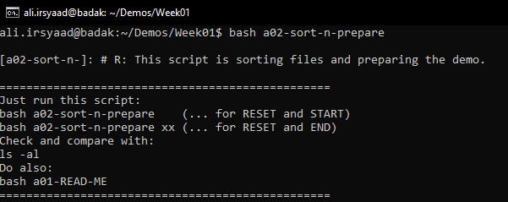

**Run “a03-command”:**

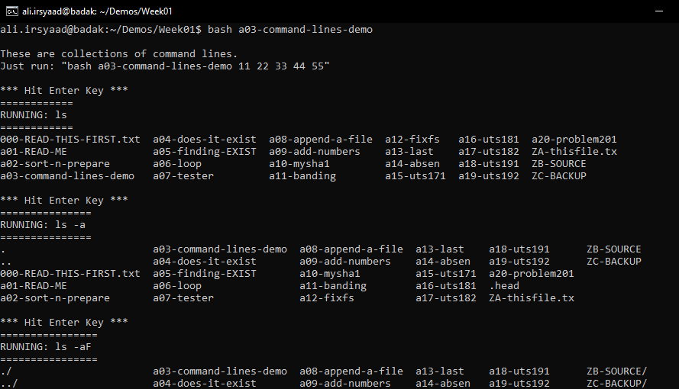

**Run “a04-does-it”:**

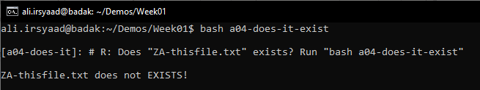

**Run “a05-finding”:**

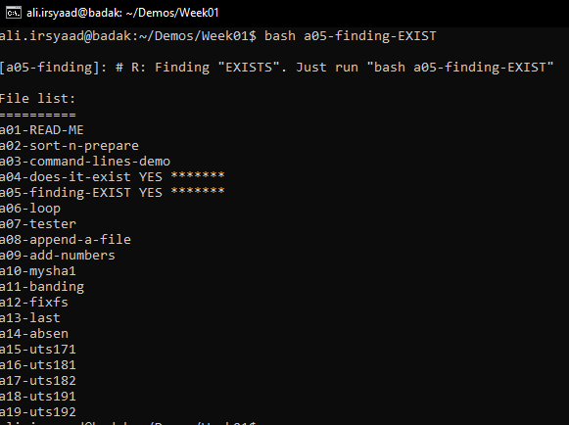

**Run “a06-loop”:**

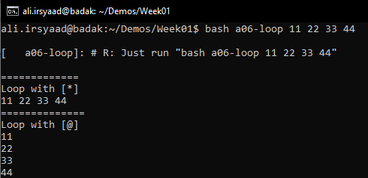

**Run “a07-tester”:**

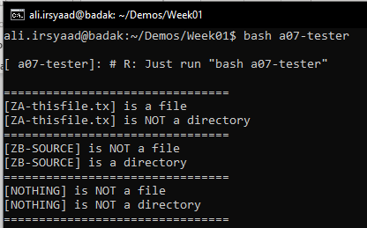

**Run “a08-append”:**

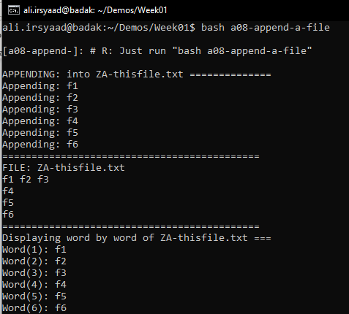

**Run “a09-add-num”:**

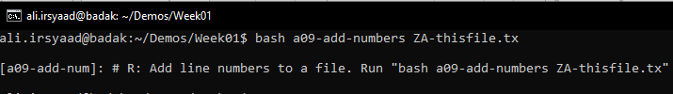

**Run “a10-mysha1”:**

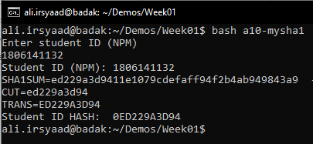

**Run “a11-banding”:**

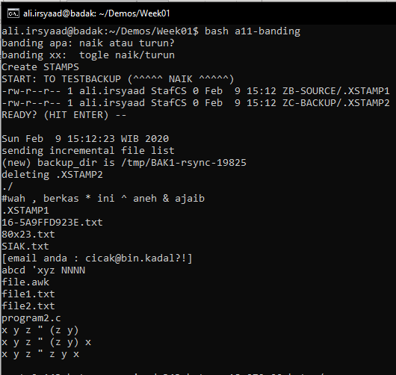

**Run “a12-fixfs”:**

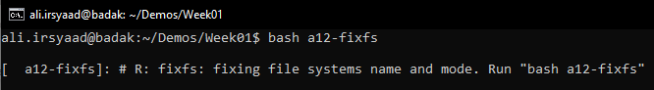

**Run “a13-last”:**

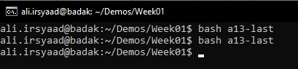

**Run “a14-absen”:**



**Kesimpulan:**

Program yang telah saya jalankan menunjukan seberapa bergunanya shell script. Dalam hal ini mengimplementasikan awk regex.